Дополнительные главы математического анализа
Вариант №10
1. Найти интервал сходимости степенного ряда
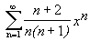
2. При помощи вычетов вычислить данный интеграл по контуру.
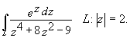
3. Разложить данную функцию f(x) в ряд Фурье
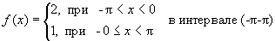
4. Найти общее решение дифференциального уравнения.
5. Найти частное решение дифференциального уравнения , удовлетворяющее начальным условиям

